資料３

大崎市都市計画税　しくみと現状

（参考資料）

令和4年８月

大崎市都市計画税検討会議 付属資料

**目　　次**

１．検討に至る経緯　　　　　　　　　　　　　　　　　　　・・・　４ページ

２．都市計画税の概要　　　　　　　　　　　　　　　　　・・・　５ページ

（１）概要

（２）沿革

（３）使途の範囲

３．全国・県内等における都市計画税の現状 ・・・ ６ページ

　　　（１）課税状況

　　　（２）使途状況等にかかる周知状況

　　　（３）県内の状況

　　　（４）大崎市

４．大崎市都市計画の変遷　　　　　　　　　　　　　　・・・１１ページ

　　　（１）各市町の都市計画の始まり

　　　（２）これまでの都市計画事業

５．これからの大崎市都市計画　　　　　　　　　　　　・・・１８ページ

６．大崎市の下水道事業　　　　　　　　　　　　　　　 ・・・２０ページ

　　　（１）下水道の種類

（２）下水道事業の財源について

（３）用途地域内の公共下水道事業の未整備区域について

７．大崎市都市計画税の現状　　　　　　　　　　　　　・・・22ページ

　　　（１）都市計画税課税区域の設定

　　　（２）都市計画税の税率

　　　（３）都市計画税の課税

８．大崎市都市計画税の使途状況　　　　　　　　　　・・・24ページ

【参考資料】

　　　　大崎市都市計画税検討会議設置規則

　　　　　大崎市都市計画税検討会議等開催状況

都市計画税関係用語集

**１．検討に至る経緯**

都市計画税は，都市計画事業や土地区画整理事業が実施され，良好な住環境や経済活動の場が創出されることにより，土地や家屋の利用価値が向上し，その所有者の利益が増すという観点から，都市計画法に基づく都市計画事業や土地区画整理法に基づく土地区画整理事業に充てるために，市町村が目的税として課税することができ，都市基盤整備の重要な財源となっています。

都市計画税は，都市計画道路や都市計画公園・公共下水道等の都市計画事業や土地区画整理事業に要する費用に充てるための目的税として課税しています。

課税区域については，大崎市は区域区分を定めていないことから，市街化区域に相当する範囲を課税区域として，対象となる地番を「大崎市都市計画税条例」に定めています。

大崎市誕生に伴い，各地域の拠点が都市計画区域の内外に形成される形となり，各都市計画区域の特性に応じて，将来を見越しての各種の都市施設の整備がなされてきました。

区域が設定され，都市計画施設の事業が行われ，その一部財源を賄うために，都市計画税は課税納税されます。

しかしながら，「大崎市都市計画税検討会議　意見書」においても述べられているように，そもそも都市計画税のしくみや税と都市計画事業との関連性の「分かりづらさ」等が挙げられます。

下水道事業を例とし考えてみた場合，類似した事業（公共下水道事業・特定環境保全公共下水道事業）が実施されているにもかかわらず，「都市計画税の課税区域と非課税区域が存在しているのはどうしてなのか」，また納税者という視点を通して考えた場合に，他の地域は同じように下水道が入っているのに都市計画税は非課税といった状況に対し「不公平だ」といったことが言われてきた経緯があります。

そのような状況に鑑み，大崎市は，令和2年2月に，都市計画税課税のあり方や方向性について，客観的な意見等をいただくべく，学識経験者から構成される大崎市都市計画税検討会議を設置しました。

本検討会議では，特に都市計画税の課税区域，税率，使途の考え方等について公開の場にて議論を進めてきました。

その間，新型コロナウイルス感染症の影響により一時中断するなどしましたが，今般，本検討会議としての意見書が提出されたことから，当該意見書を補完・補充する形態にて，当該意見書参考資料を作成するものです。

**２．都市計画税の概要**

（１）概要

都市計画税は，都市計画法に基づいて行う都市計画事業，または土地区画整理法に基づいて行う土地区画整理事業（以下「都市計画事業等」という。）に要する費用に充てるために，市町村が目的税として課税するものです。

都市計画税の課税の要否及び税率水準（制限税率０．３％）は，都市計画事業等の実態に応じて市町村の自主的判断（条例事項）に委ねられています。

具体的には，長をはじめとする執行機関と議会に広範な裁量（行政裁量と立法裁量）があるものと言われています。

（２）沿革

都市計画税は大正８年に，都市計画事業に必要となる費用に充てるために創設された「都市計画特別税」に流れを持ち，昭和１５年に創設されています。

その後，昭和２５年のシャウプ勧告により，都市計画税は一旦，廃止され，水利地益税に実質的に吸収されましたが，昭和３１年に都市化を推し進めるため都市計画税（税率０．２％）が復活，昭和５３年に都市計画事業等に対する財政需要の急増に対応するため税率が引き上げ（税率０．３％）られ，現在に至ります。

（３）使途の範囲

都市計画税は，市町村が都道府県知事の認可を受けて施行する次の都市計画事業等に要する費用に充てることができます。

【都市計画事業】

1. 「都市計画施設」

・道路，都市高速鉄道，駐車場，自動車ターミナルその他の交通施設

・公園，緑地，広場，墓園その他の公共空地

・水道，電気供給施設，ガス供給施設，下水道，汚物処理場，ごみ焼却場その他の供給施設又は処理施設等

1. 「市街地開発事業」

・土地区画整理法による土地区画整理事業

・新住宅市街地開発法による新住宅市街地開発事業

・都市再開発法による市街地再開発事業等

【土地区画整理事業】

　公共施設の整備改善及び宅地の利用の増進を図るために行われる土地の区画形質の変更及び「公共施設」の新設又は変更に関する事業

**３．全国・県内等における都市計画税の現状**

（１）課税状況

令和２年度において都市計画税を課税している団体は，全国６４５団体あり，１０年前の課税団体数と比較すると，平成２２年度は６５８団体であったことから，課税団体が１３団体減少しています。

税率の採用状況は，課税している団体の約半数の３２７団体が制限税率の０．３％を採用しています。また，約２８％の１８３団体が昭和５１年度までの制限税率であった０．２％を採用しています。

課税区域の状況及びその設定内容としては，市街化区域が４２９団体，市街化調整区域が１８団体となっています。

非線引きの都市計画区域が２２９団体で，そのうち全域を課税が１５団体，一部区域を課税が２１４団体となっています。



（２）使途状況等にかかる周知状況

令和２年度において目的税である都市計画税の概要について毎年，周知している団体数は，４７６団体（７３．８％），周知していない団体数は１６９団体（２６．２％）となっており，１０年前と比べて大きな変動はありません。

これに対し，令和２年度の都市計画税の使途の明確化状況を１０年前の平成２２年度と比較すると，平成２２年度は２２３団体（３３．９％）ですが，令和２年度は６０８団体（９４．３％）となっています。このように，使途の明確化の状況は大きく進捗していることが分かります。



【参考：地方税法の施行に関する取扱いについて(市町村税関係)(抄)】

　　（平成22年4月1日付総税市第16号総務大臣通知）

第9章　目的税

　4　都市計画税に関する事項

（10）都市計画税は，都市計画事業又は土地区画整理事業に要する費用に充てるものであることを明らかにする必要があるので，特別会計を設置しないで，一般会計に繰り入れる場合においては，都市計画税をこれらの事業に要する費用に充てるものであることが明らかになるような予算書，決算書の事項別明細書あるいは説明資料等において明示することにより議会に対しその使途を明らかにするとともに，住民に対しても周知することが適当であること。

（３）県内の状況

都市計画税は県内１７団体（１０市７町）において課税されています。

課税区域の状況及びその設定内容としては，区域区分を定めている団体のうち，市街化区域が９団体，市街化調整区域が１団体となっており，非線引きの団体では，都市計画区域の一部区域において課税しているのが８団体となっています。

税率の採用状況は，課税している団体の約６割の１０団体が制限税率の０．３％を採用している。次いで，約４割の６団体が昭和５１年度までの制限税率であった０．２％を採用しています。それ以外として１団体が０．１５％を採用している。

都市計画税収入額は２１，１３５，１４０千円（令和元年度決算額）となっています。



令和元年度において目的税である都市計画税の概要について毎年周知している団体数は，９団体（５２．９％），周知していない団体数は８団体（４７．１％）となっています。

これに対し，令和元年度の都市計画税の使途の明確化について毎年周知している団体数は１５団体（８８．２％），周知していない団体数は２団体（１１．８％）となっています。



（４）大崎市

大崎市では，区域区分を定めていないため，非線引きの都市計画区域の一部区域において課税しています（事実上の都市計画区域内の用途地域）。

都市計画税収入額は７３８，８６６千円（令和元年度決算額）となっており，都市計画事業費等に対する充当割合を見ると，３２．２％と低く，必要な財源の一部を賄っています。

**４．大崎市都市計画の変遷**

（１）各市町の都市計画の始まり

　大崎市へ合併した市町の都市計画は，下表に示すように市町ごとにその策定経緯に差が見られます。最も早く都市計画を定めたのは古川市で，昭和９年に都市計画区域が指定され，その後，昭和１３年に鳴子町で都市計画区域が指定されました。

　戦後，昭和２４年に岩出山町，鹿島台町で都市計画区域が指定され，さらに，一体的な土地利用等を図る必要がある地域で行政区域を超えた都市計画区域として，昭和５０年，古川市に三本木町が追加指定されました。



　（２）これまでの都市計画事業

大崎市への合併以前は旧市町において策定された総合計画や都市計画マスタープランに基づき，旧市町ごとに都市計画事業が実施されてきました。

大崎市への合併後は，「大崎市総合計画」，「大崎市国土利用計画」を上位計画として，その他関連計画との整合を図りつつ，大崎市の都市づくりにおける都市計画の基本的な方針を定めた「大崎市都市計画マスタープラン」に基づき，総合計画に掲げる将来像の実現に向けて，市の都市づくりの具体性ある将来構想を示し，都市計画の観点から望まれる今後進むべき都市づくりの方向に向けて，都市計画事業を実施してきました。

これまで大崎市は合併以前から合併後今日まで，理想の都市づくりに邁進し，以下のとおり事業を実施してきました。

（令和3年4月1日現在）













**５．これからの大崎市都市計画**

大崎市では，都市計画に関する基本的な方針となる大崎市都市計画マスタープラン（対象期間：平成２４年度から令和１３年度）を定めており，土地利用の規制・誘導や都市施設の決定・変更など，大崎市で行う都市計画制度・事業は，都市計画マスタープランに基づき実施しています。

令和４年３月に中間見直しが行われた本マスタープラン第２章部門別構想において，「市街地における土地利用の方針」が確認されています。

各地域における「用途転換等に関する方針」では，地域における方向性を次のように記述しています。

【参考：②用途転換等に関する方針（抄）】

・居住誘導区域を定めている古川，三本木，岩出山及び用途地域を指定している鹿島台地域の市街地中心部では，商業機能だけでなく，郊外に居住する高齢者の住み替え等，まちなか居住ニーズに対応する便利で快適な市街地定住の促進を図っていきます。





**６．大崎市の下水道事業**

各地域では生活環境の改善，トイレの水洗化，公共用水域の水質保全などを目的として，合併前の市町の汚水対策事業を継承し実施してきました。

また，市民生活の安心・安全のために雨水対策事業も計画的に実施しております。

（１）下水道の種類

下水道の種類は，下水道法で定める下水道と，下水道の類似施設とに大きく分かれています。下水道法でいう下水道は目的・地域・事業主体等により，「公共下水道（広義）」，「流域下水道」，「都市下水路」に分かれます。

下水道の類似施設は，農村地域等の生活環境改善を図ることを目的とし，簡易な処理施設をもつ「農業集落排水施設」のほか，「コミュニティプラント（地域し尿処理）」，「合併処理浄化槽」があります。

大崎市においては，公共下水道（広義）の「公共下水道（狭義）」と「特定環境保全公共下水道」，下水道類似施設の「農業集落排水施設」，「市町村型浄化槽」等の整備がなされています。

（２）下水道事業の財源について

令和２年度から企業会計方式を導入し，下水道整備が公共用水域の水質保全に与える効果，そのための費用や料金負担の関係，事業計画，経営状況等についての情報を公開し，住民の理解と支持をえるため積極的な説明に努めているところです。

下水道事業を運営していくためには，建設費及び維持管理費が必要となります。建設費については，国庫補助金，地方債，受益者負担金等により，また，維持管理費については，使用料及び一般市費となっています。

下水道事業では，施設の老朽化への対策や人口減少に伴う使用料収入の減など，対応しなければならない課題もあります。

一方，近年の気候変動による降雨量の増大による浸水被害の発生などから，災害を未然に防ぐための雨水処理施設の整備も急務となっており，雨水管渠，ポンプ場などのハード施設の整備を着実に進めていくことが求められています。

このことから，下水道事業に対する都市計画税の役割は，安定的な財源の確保の面から引き続き重要なものと理解されています。

各地域の汚水・雨水対策事業の状況は次のとおりです。



（３）用途地域内の公共下水道事業の未整備区域について

大崎市の下水道処理人口普及率は令和２年度末現在で44.1％と宮城県平均82.9％，全国平均80.1％を下回っており，早期の整備が求められています。

一方では，人口減少や少子高齢化，施設の老朽化等の下水道事業を取り巻く環境が変化し，特に公共下水道事業の整備は，長い時間と多額の費用を要することから事業運営が厳しくなっている現状があります。

施設の耐震性や管渠の健全性を点検しながら，より長く運用するための対策を行いつつ，整備率が低い古川地域をはじめ未整備区域について，計画的かつ効率的な面整備を実施し，未普及解消に向けて大崎市下水道事業経営戦略に基づきながら整備促進を図っていく必要があります。

また，近年の気候変動による降雨量の増大による浸水被害の発生などから，市民の安心・安全な生活を確保するため，引き続き雨水幹線等の整備を実施し，浸水被害の軽減を図っていく必要があります。

**７．大崎市都市計画税の現状**

大崎市は，合併前の１市４町（古川市，三本木町，鹿島台町，岩出山町，鳴子町）で都市計画区域が定めてあり，そのうち，都市計画税を課税していたのが１市２町（古川市，三本木町，鹿島台町）でした。

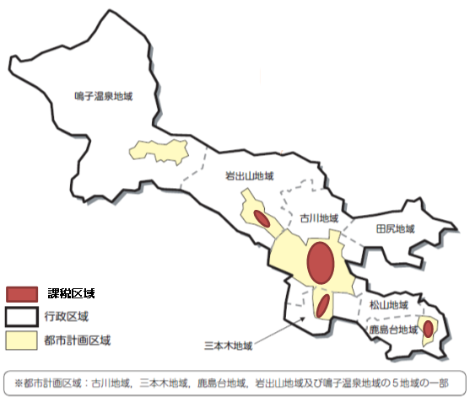合併協議会において，都市計画税の課税について，税率の相違については，合併後３年間をかけて現行税率へ段階的に引き上げることになり，課税区域は新市の都市計画が定まるまで，現行のまま引き継ぐことになっていました。その後，鹿島台地域が都市計画の用途地域に指定され，現在は税率と課税区域が統一されています。

（１）都市計画税課税区域の設定

都市計画税の課税の対象となる資産は，原則として都市計画区域のうち「市街化区域内」に所在する土地及び家屋です。

ただし，「市街化調整区域のうち条例で定める区域」及び「区域区分が定められていない都市計画区域（非線引き区域）で条例で定める区域」内に所在する土地及び家屋に対しても課税することができ，大崎市は非線引き区域で条例により区域を定めています。

新市の都市計画が定まるまで，都市計画の用途地域に指定されていた古川・三本木・岩出山地域とは別に，鹿島台地域は都市計画区域のうち農振農用地等を除く区域に課税されていました。

また，鳴子温泉地域は都市計画区域の設定があるが，用途地域の指定がないため課税はされていません。

以上を踏まえ，大崎市では，都市計画の用途地域は，良好な住居の環境保護や商業・工業の利便を増進するために地域・地区，又は，街区を定め，用途地域内は都市的土地利用を図る地域であり，都市計画事業等による受益が及ぶ地域であることから，課税区域としているところです。

（２）都市計画税の税率

都市計画税は制限税率が０．３％であり，その税率水準をどの程度にするかについては，都市計画事業等の実態に応じ，市町村の自主的判断に委ねられています。

合併時の税率は古川・三本木地域が０．３％，鹿島台地域が０．２％で，岩出山地域は課税されていませんでした。

平成１９年度に岩出山地域が０．１％，平成２０年度に岩出山地域が０．２％，平成２１年度に鹿島台・岩出山地域が０．３％と，合併後３年間をかけて段階的に引き上げて０．３％に統一されています。

（３）都市計画税の課税

合併前の課税区域の設定や税率の相違については，旧市町の各々の実態に応じて行われていたものであると考えられます。

しかしながら，市内に都市計画区域が点在する形となっており，地域によって，過去に都市計画事業等が行われたが都市計画税が課税されていない状況や，都市計画事業等に類似する事業が行われているが都市計画税が課税されていない状況があり，納税者にとって都市計画税がどのように充当されているか分かりにくい状況があります。

**８．大崎市都市計画税の使途状況**

　都市計画税は，都市計画法に基づいて行う都市計画事業や土地区画整理法に基づいて行う土地区画整理事業に要する費用に充てることを目的とした地方税です。

　主に街路整備事業，下水道事業，公園整備事業，または都市計画事業のために借り入れた地方債の償還等に充てられています。

　平成２６年度から平成３０年度までの都市計画事業に対する予算運用状況について，平均的数値を地域別事業内訳，都市計画税地域別額と事業費財源内訳を整理したものが以下の表となります。

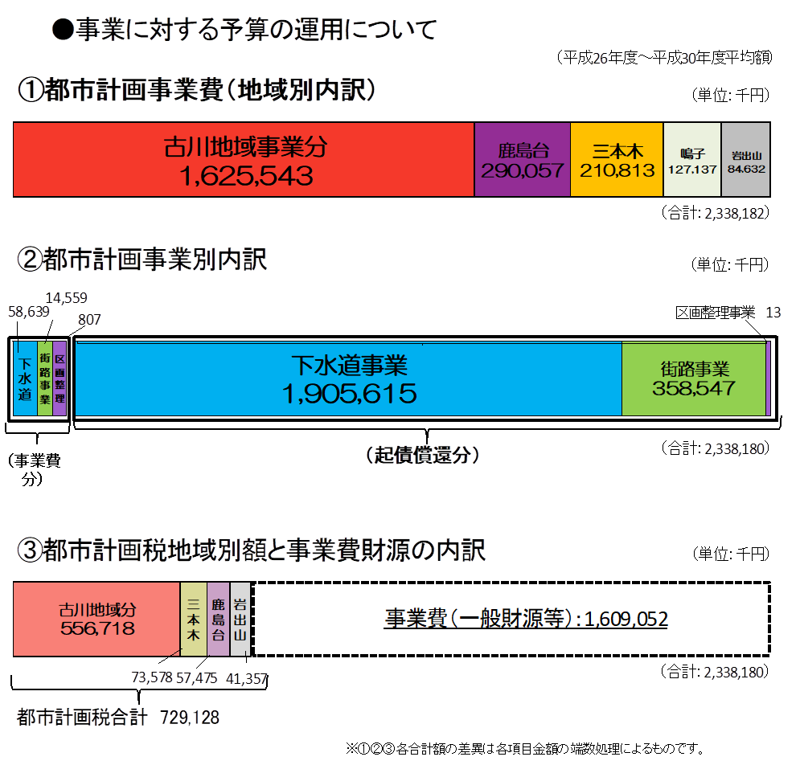

**参考資料１**

1. 大崎市都市計画税検討会議設置規則

令和元年１２月１９日

規則第７２号

改正　令和２年３月３０日規則第３３号

令和３年３月３１日規則第３２号

令和３年１２月２８日規則第６２号

（設置）

第１条　大崎市の都市計画税について，これまでの目的税としての役割等の検証及び今後の都市計画事業の見通しを考慮した課税のあり方に関しての検討をするため，大崎市都市計画税検討会議（以下「検討会議」という。）を置く。

（所掌事項）

第２条　検討会議は，次に掲げる事項を所掌する。

（１）　都市計画税の課税区域を検討すること。

（２）　都市計画税の税率を検討すること。

（３）　前２号の検証に基づく都市計画税の賦課のあり方を検討すること。

（４）　前３号に掲げるもののほか，都市計画税に必要な事項の検討に関すること。

（組織）

第３条　検討会議は，委員３人で構成する。

２　委員は，次に掲げる者のうちから市長が委嘱する。

（１）　学識経験者

（２）　その他市長が必要と認める者

（任期）

第４条　委員の任期は，委嘱の日から令和４年１２月３１日までとする。ただし，委員が欠けた場合における補欠の委員の任期は，前任者の残任期間とする。

（令２規則３３・令３規則３２・令３規則６２・一部改正）

（報酬の額）

第５条　大崎市特別職の職員で非常勤のものの報酬及び費用弁償に関する条例（平成１８年大崎市条例第６２号）第２条第２項の規定に基づき定める委員の報酬の額は，５，０００円とする。

（会長及び副会長）

第６条　検討会議に会長及び副会長を置き，それぞれ委員の互選によって定める。

２　会長は，会議の議長となる。

３　副会長は，会長を補佐し，会長に事故があるとき，又は会長が欠けたときは，その職務を代理する。

（会議）

第７条　検討会議の会議は，市長が招集する。

２　会長は，必要があると認めたときは，検討会議の会議に委員以外の者の出席を求め，その説明若しくは意見を聴き，又は資料の提出を求めることができる。

（庶務）

第８条　検討会議の庶務は，総務部税務課において処理する。

（その他）

第９条　この規則に定めるもののほか，検討会議の運営に関し必要な事項は，会長が検討会議に諮って定める。

附　則

この規則は，公布の日から施行する。

附　則（令和２年３月３０日規則第３３号）

この規則は，公布の日から施行する。

附　則（令和３年３月３１日規則第３２号）

この規則は，公布の日から施行する。

附　則（令和３年１２月２８日規則第６２号）

この規則は，公布の日から施行する。

（２）大崎市都市計画税検討会議委員

　　　　　　　　　　　　　　　　　　　　　　（敬称略）

|  |  |  |
| --- | --- | --- |
| 氏　名 | 団体・役職名 | 備　考 |
|  | 東北学院大学法学部　教授  東北学院大学大学院法学研究科長 |  |
|  | 日本ハイウエイ・サービス株式会社仙台支店  支店長代理 |  |
|  | 山野修敬税理士事務所　代表税理士 |  |

（３）大崎市都市計画検討会議事務局名簿

|  |  |  |
| --- | --- | --- |
| 氏　名 | 役職名 | 備　考 |
| 赤間　幸人 | 総務部長 |  |
| 大塲　一浩 | 総務部理事兼財政課長 |  |
| 茂泉　善明 | 建設部長 |  |
| 熊谷　裕樹 | 上下水道部長 |  |
| 髙島　賢二 | 上下水道部参事兼経営管理課長 |  |
| 高橋　直樹 | 市民協働推進部政策課長 |  |
| 蓮沼　　康 | 上下水道部下水道施設課長 |  |
| 吉目木　祐也 | 建設部都市計画課長兼まちなか整備推進室長 |  |
| 遠藤　　愛 | 総務部財政課長補佐 | 作業部会 |
| 由利　英樹 | 市民協働推進部政策課長補佐 | 〃 |
| 和泉　紀宏 | 建設部都市計画課長補佐 | 〃 |
| 井上　純也 | 建設部都市計画課まちなか整備推進室技術主幹兼係長 | 〃 |
| 菅井　和香 | 上下水道部経営管理課長補佐 | 〃 |
| 門脇　浩史 | 上下水道部下水道施設課長補佐 | 〃 |

（事務局職員名簿）

|  |  |  |
| --- | --- | --- |
| 氏　名 | 役職名 | 備　考 |
| 平地　久悦 | 総務部参事兼税務課長 |  |
| 藤木　　慶 | 総務部税務課長補佐 |  |
| 福原　貴之 | 総務部税務課土地担当係長 |  |
| 菅野　麻衣子 | 総務部税務課家屋担当係長 |  |

**参考資料２**

大崎市都市計画税検討会議開催状況

検討経過

|  |  |
| --- | --- |
| 時　　　　期 | 内　　　　容 |
| 第1回大崎市都市計画税検討会議  令和2年2月10日（月）10:00～ | (1)会議の公開に関する取扱いについて  (2)大崎市都市計画税検討会議の  設置目的と進め方について  (3)都市計画税の今後のあり方について |
| 第２回大崎市都市計画税検討会議  令和2年3月10日（火）10:00～ | (1)第1回検討会議でいただいた意見  (2)前回会議からの質問等について  (3)都市計画決定の手続き等について  (4)都市計画税の使途の明確化について  (5)前回会議等を踏まえた検討  (6)意見等取りまとめ |
| 第３回大崎市都市計画税検討会議  令和2年10月28日（水）9:40～ | 1. 前回検討会議より   （2）都市計画税の使途の明確化について  （3）意見等取りまとめ |
| 第４回大崎市都市計画税検討会議  令和４年６月８日（水）10:00～ | 1. 大崎市都市計画税検討会議意見書（案）   について  １）大崎市都市計画税検討会議意見書（案）  　 ２）大崎市都市計画税　しくみと現状 |

【検討会議事務局　検討状況】

|  |  |
| --- | --- |
| 時期 | 内容 |
| 第1回大崎市都市計画税検討作業部会  令和元年5月17日(金)15:00～ | (1)都市計画税に係る関係者会議より  (2)使途の明確化の取り組みについて |
| 第2回大崎市都市計画税検討作業部会  令和元年7月10日(水)15:00～ | (1)使途の明確化の取り組みについて②  (2)旧市町ごとの税の使途等の調査について |
| 第3回大崎市都市計画税検討作業部会  令和元年8月2日(金)15:30～ | (1)都市計画税に係る打合せについて  (2)合併後都市計画事業の資料作成について |
| 第4回大崎市都市計画税検討作業部会  令和元年8月27日(火)13:30～ | 総務常任委員会について |
| 第5回大崎市都市計画税検討作業部会  令和2年1月27日(月)13:30～ | 第１回大崎市都市計画税検討会議について |
| 第6回大崎市都市計画税検討作業部会  令和2年2月21日(金) 9:30～ | 1. 第１回大崎市都市計画税検討会議報告について   (2)会議の一部非公開について  (3)都市計画事業費にかかる都市計画税の  推移について  (4)鹿島台地域の用途地域指定の目的に  ついて  (5)委員からの意見等について  (6)傍聴者アンケートについて |
| 第7回大崎市都市計画税検討作業部会  令和2年3月4日(水)16:00～ | 1. 情報追加資料について 2. 合併以前の都市計画に係る歴史や経緯に   ついて |
| 第8回大崎市都市計画税検討作業部会  令和2年3月23日(月)13:30～ | (1)第2回大崎市都市計画税検討会議報告について  (2)委員からの資料作成について  (3)傍聴者アンケートについて |
| 第9回大崎市都市計画税検討作業部会  令和2年7月16日(木)15:00～ | (1)検討会議における内容について  (2)今後の進め方について  (3)意見交換会について |
| 第10回大崎市都市計画税検討作業部会  令和2年8月4日(火)16:00～ | 意見交換会について |
| 第11回大崎市都市計画税検討作業部会  令和2年10月23日(金)15:30～ | (1)委員からの質問事項について  (2)傍聴者アンケートについて  (3)第3回検討会議の協議事項について |
| 第12回大崎市都市計画税検討作業部会  令和3年7月6日(火) 9:30～ | これまでの振り返りと今後について |
| 第13回大崎市都市計画税検討作業部会  令和3年11月11日(木) 9:30～ | 検討会議委員との意見交換について |
| 第14回大崎市都市計画税検討作業部会  令和3年12月28日(火)10:00～ | 検討会議意見書（案）について |
| 第15回大崎市都市計画税検討作業部会  令和4年1月6日(木)10:00～ | 検討会議委員との意見交換について |
| 第16回大崎市都市計画税検討作業部会  令和4年5月19日(木)10:00～ | 検討会議意見書（案）及び参考資料（案）に  ついて |
| 第17回大崎市都市計画税検討作業部会  令和4年6月30日(木)10:00～ | （１）第4回大崎市都市計画税検討会議  　　　　　　　　　　　　　　　　　　　会議録について  （２）大崎市都市計画税の課税区域の変遷に  ついて  　　大崎市都市計画税検討会議意見書（案）に  　　　　　　　　　　　　　　　　　　　　　　　　ついて |

**参考資料３**

「大崎市都市計画税検討会議意見書」並びに「大崎市都市計画税しくみと現状（参考資料）」にて用いられている用語集

【あいうえお順】

大崎市国土利用計画：市区域内の国土の利用に関して必要な事項を定め，国土の総合的・計画的な利用を定める上での指針。都市計画マスタープランなどの土地利用に関する個別計画の基本となるもの。現在は第２次計画期間。

大崎市総合計画：大崎市における「まちづくりの指針」。地方創生といわれる時代にふさわしい持続可能な地域社会を実現するため，現在は第２次総合計画が策定されている。計画期間は平成２９年度から令和８年度まで。

大崎市都市計画マスタープラン：都市計画法第１８条の２において規定されている「市町村の都市計画に関する基本的な方針」。「大崎市総合計画」，「大崎市国土利用計画」，「大崎市震災復興計画」に加え，「大崎市広域都市計画区域の整備，開発及び保全の方針」を受けて，大崎市の都市づくりにおける都市計画の基本的方針を定めたもの。土地利用の規制・誘導や都市計画施設の決定・変更など本市で行う都市計画制度・事業は都市計画マスタープランに基づき実施される。

合併処理浄化槽：し尿と併せて生活雑排水を処理し，浄化する装置。市町村型とは市が設置し，維持管理する浄化槽のこと。主に公共下水道，集落排水等の整備されている（または整備予定がある）以外にて，一般住宅が対象。

行政裁量：法律により行政機関が自らの判断により行政行為を行うことが認められて

いる場合の行政機関の裁量行為のこと。

公共下水道：主として市街地における下水を排除し，又は処理するために地方公共

団体が管理する下水道で，終末処理場を有するもの又は流域下水道に接続するもの

であり，かつ，汚水を排除すべき排水施設の相当部分が暗渠である構造のもののこと。

市街化区域：既に市街地を形成している区域及びおおむね10年以内に優先的かつ

計画的に市街化を図るべき区域のこと。

市街化調整区域：市街化が進まないよう抑える区域であるため，人が住むためのまち

づくりを行う予定のない区域のこと。

シャウプ勧告：第二次世界大戦後，米国の経済学者シャウプを団長とする税制使節団

が，日本の税制改革に関して出した勧告のこと。

水利地益税：地方自治体が，水利事業，都市計画法に基いて行う事業，林道事業そ

の他土地又は山林の利益となるべき事業の実施費用に充てることを目的に，その事

業によって特に利益を受ける土地又は家屋に対し課す税金のこと。

制限税率：地方公共団体が課税することのできる税率の上限のこと。都市計画税の税

率は，百分の〇・三を超えることができない。

地方債：地方公共団体が財政上必要とする資金を外部から調達することにうよって負担する債務で，その履行が一会計年度を超えて行われるもの。原則として，公営企業（交通・ガス水道など）の経費や建設事業費の財源を調達する場合，地方財政法第５条各号に掲げる場合においてのみ発行できる。

超過課税：地方税では地方自治体（都道府県・市町村）の条例により，地方税法に定

められている標準税率よりも高い税率で税金を課すことができること。

特定環境保全公共下水道：公共下水道のうち主として市街化区域以外で設置される

下水道。自然公園区域内の水質保全のため，また農山漁村の生活環境の改善を図る

ための下水道で処理対象人口が10,000人以下の小規模下水道を特定環境保全公

共下水道（通称，「特環」）と呼ばれている。

都市計画：都市の将来あるべき姿（人口，土地利用，主要施設等）を想定し，そのため

に必要な規制，誘導，整備を行い，都市を適正に発展させようとする方法や手段のこ

と。

農業集落排水：農村地域の生活環境向上や農業用水の水質保全などを目的に，各家庭のトイレやお風呂などから出た汚水を下水道管を通じて処理施設に集め，汚水処理を行ったのち，川に放流するための施設。

農振農用地：「農業振興地域の整備に関する法律」に基づいて，農業の振興を図るた

め優良農地として守る必要のある農地を，農業振興地域内の農用地区域（青地）とし

て指定することができ，この青地として指定された農地のこと。

非線引きの都市計画区域：市街化区域と市街化調整区域とに区分されていない都市

計画区域のこと。

目的税：市税の中で，法律によって収入の使いみちが特定されているものを目的税と

いいます。大崎市では，目的税として都市計画税，入湯税を課税しており，その収入

の使途が，特定の支出対象に向けられる税のこと。

用途地域：都市計画法の地域地区のひとつで，用途の混在を防ぐことを目的としてい

る。住居，商業，工業など市街地の大枠としての土地利用を定めるもの。第一種低層

住居専用地域など１３種類がある。

立法裁量：立法府に委ねられた，立法についての判断・決定のこと。